Elkhart and St Joseph Counties Head Start Consortium
Esta es una institucion de iguald de oportunidades

Festival Familiar de Otono
Venga y crearecuerdosennuestro Festival de Otono de Head Start
FECHA: Noviembre 21, 2019 Elkhart County Lugar: Jimtown North Hora: 5:00 pm
Dirección: 30046 CR 16-W. Elkhart, In 46516

ACTUACIONES DE SUS NIÑOS

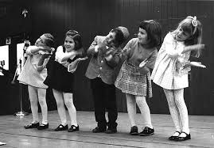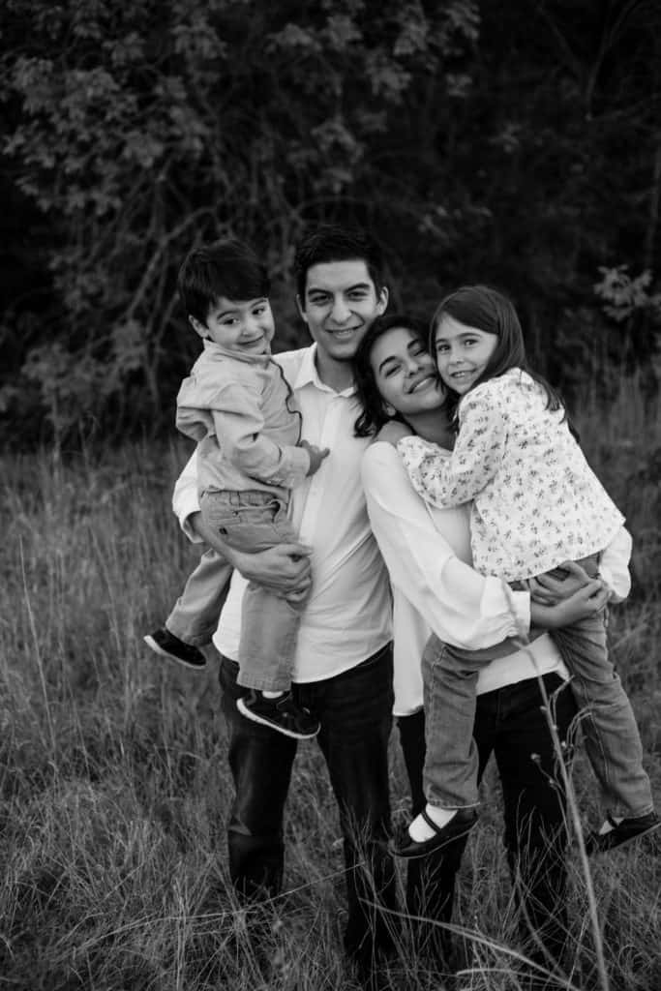Creandoconexiones y construyendolazos con tucomunidad

Comida

Rifas

* Aprenda en familia
Salud y Bienestar
Desarollo de la Familia
Paternidad

